关系表详情

行业与品牌关系表
品牌列表

公关目标关系表

1. 认知类目标
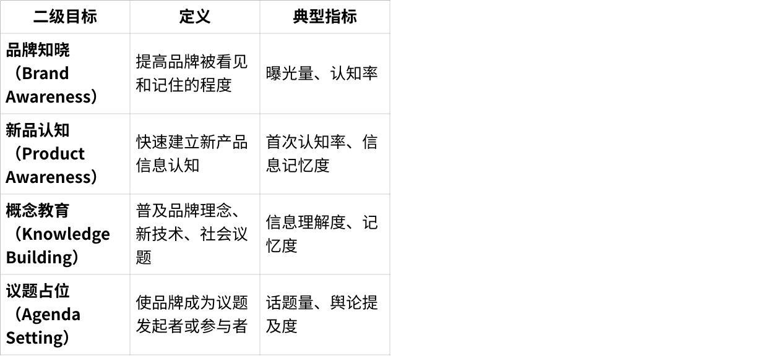
点击图片可查看完整电子表格

2. 态度类目标
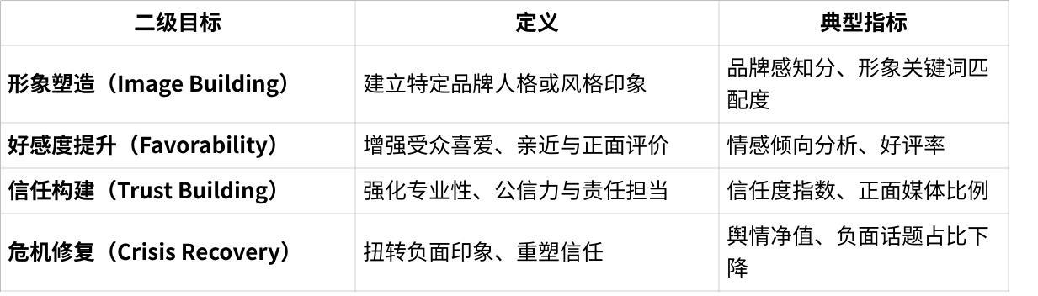
点击图片可查看完整电子表格

3. 行动类目标
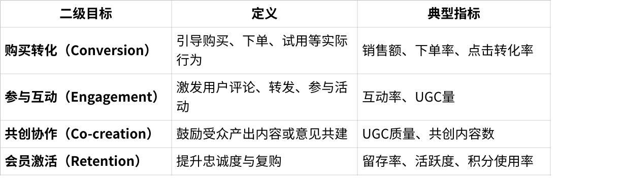
点击图片可查看完整电子表格

4. 关系类目标
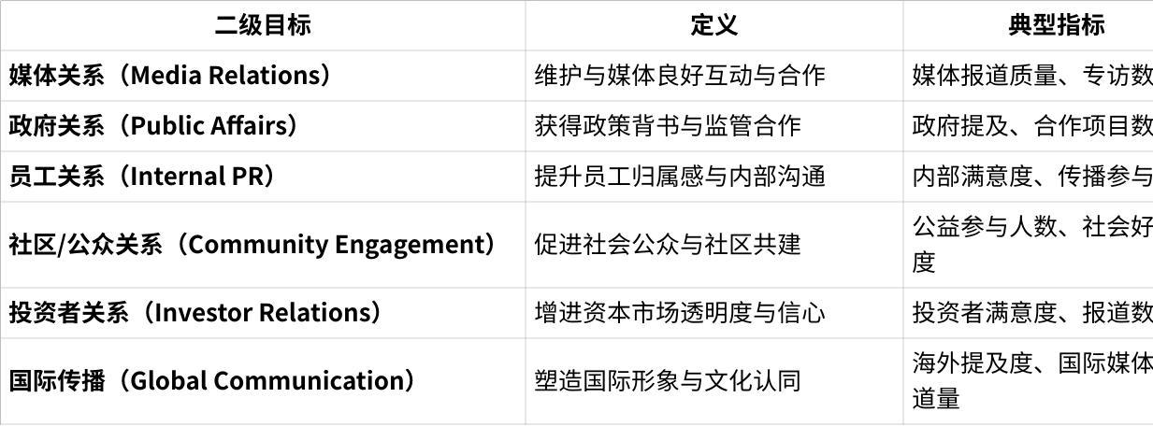
点击图片可查看完整电子表格

公关目标类型

点击图片可查看完整电子表格

传播渠道关系

1. 传统媒体
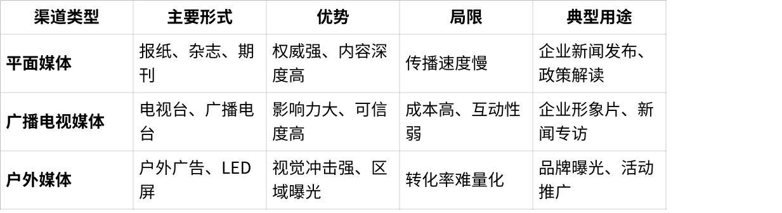
点击图片可查看完整电子表格

2. 新媒体
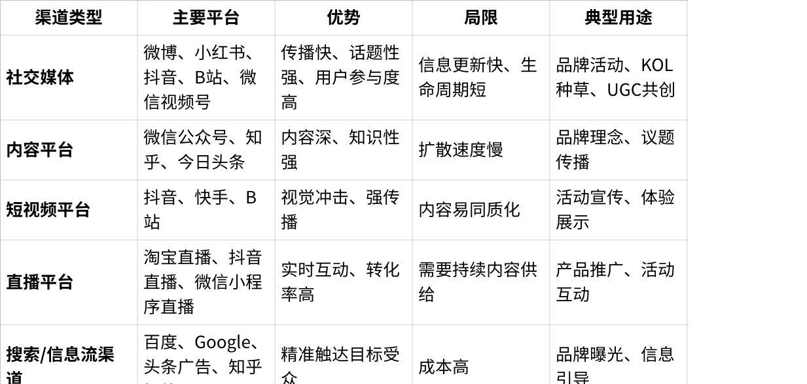
点击图片可查看完整电子表格

3. 体验媒体
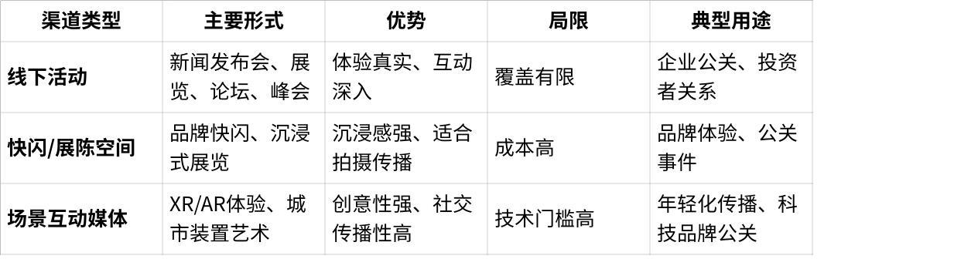
点击图片可查看完整电子表格

4. 内部媒体
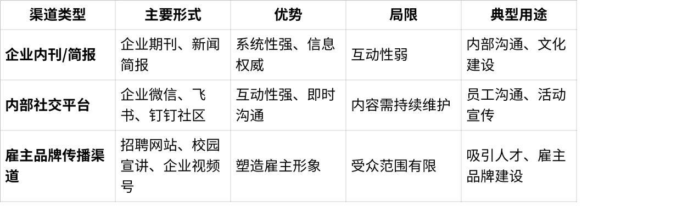
点击图片可查看完整电子表格

